30 ianuarie 2017
RAPORT ZILNIC

Calificativ:  NEUTRU | Victime la RADET | Digi24-18:31  1min 06s
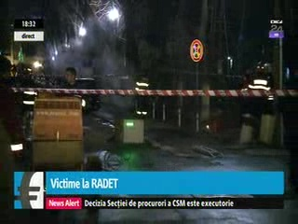 | Administratorul special al RADET, Răzvan Niţu, a demisionat după ce 2 muncitori şi-au pierdut viaţa în urma unui accident. RADET este în subordinea Primăriei Capitalei şi a intrat în insolvenţă la sfârşitul anului 2017. Chiar dacă acum se află sub administrare specială, RADET are datorii foarte mari, cea mai mare dintre ele fiind către ELCEN, furnizorul de agent termic, aflat de asemenea în insolvenţă.

Calificativ:  NEUTRU | Ponta, audiat la Curtea Supremă | PrimaTV-18:39  1min 59s
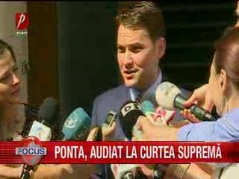 | Victor Ponta a fost audiat astăzi la Curtea Supremă în dosarul Turceni Rovinari în care este inculpat. Acesta este acuzat de procurorii DNA de 17 infracţiuni de fals în înscrisuri sub semnătură privată, complicitate la evaziune fiscală şi spălare de bani. Mai exact, Victor Ponta şi Dan Şova au fost acuzaţi că ar fi gestionat asistenţa juridică pentru Complexurile Energetice Turceni şi Rovinari, în condiţiile în care cele 2 companii aveau deja jurişti.

Calificativ:  NEUTRU | Pentru Cluj | NCN–20:00
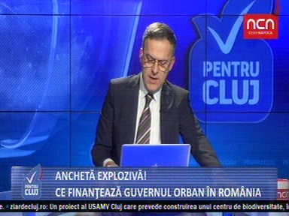 | În cadrul emisiunii „Pentru Cluj” de pe postul NCN, s-au discutat următoarele subiecte:  - Moderatorul emisiunii vorbeşte despre modul în care finanţează statul ungar campania de identitate a secuilor. Moderatprul emisiunii vorbeşte despre faptul că producătorul național de energie al Ungariei, compania MVM, a cumpărat în 2014 cu peste 27 de milioane de euro, 90% din Hivatalos SRL, o firmă din Harghita care deținea 6 microhidrocentrale pe niște pârâuri din județ.  - Valoarea totală a tranzacției era surprinzătoare, având în vedere că în 2014 prețul certificatelor verzi a fost scăzut prin Hotărâri de Guvern în încercarea de a contracara efectul "inflației" de certificate de pe piață.

Calificativ:  NEUTRU | Factura la current, mai mică după un click | Antena1-19:22  2min 22s
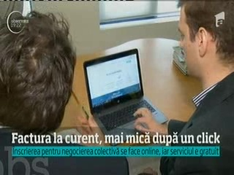 | Doi tineri propun negocieri colective pentru facturi mai mici prin intermediul platformei create de ei. Pe această platformă online se poate înscrie oricine vrea să îşi schimbe furnizorul de energie electrică sau gaze, fără să fie nevoie de schimbarea instalaţiilor şi sau de drumuri la ghişee. După liberalizarea pieţei de electricitate, circa 10% dintre consumatorii casnici au ales alţi furnizori pentru a avea costuri mai mici.

